**电协下学期第一次培训**

**1. 2^8=256 2^16=65536 2^32=4294967296**

**2.** B是二进制 D是十进制 H是十六进制

**10H=16(D) 10B=2(D)**

1. **一个ASCII码占用_1_个字节，一个汉字占用_2_个字节。**

ASCII就是一种标识。ASCII码（美国信息交换标准代码）是为了把我们常用的128个字符能够方便的在电脑中使用而为它们设置的专用的标识符，例如1的ASCII码是31H，A的ASCII是41H。 \r回车13符号0D \n换行10符号 0A

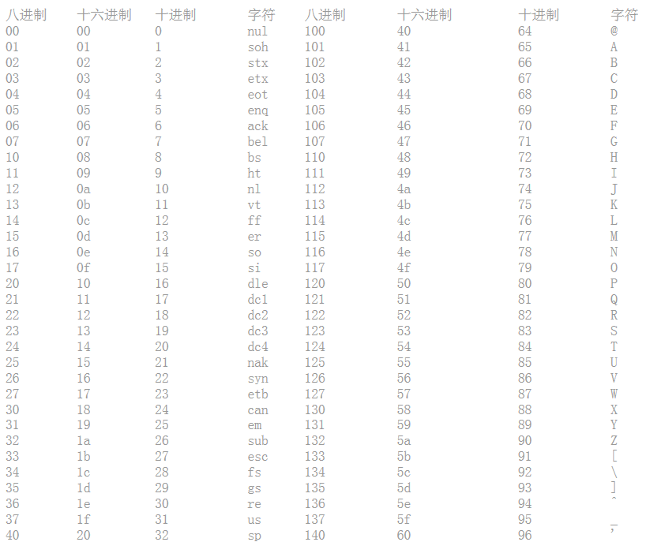

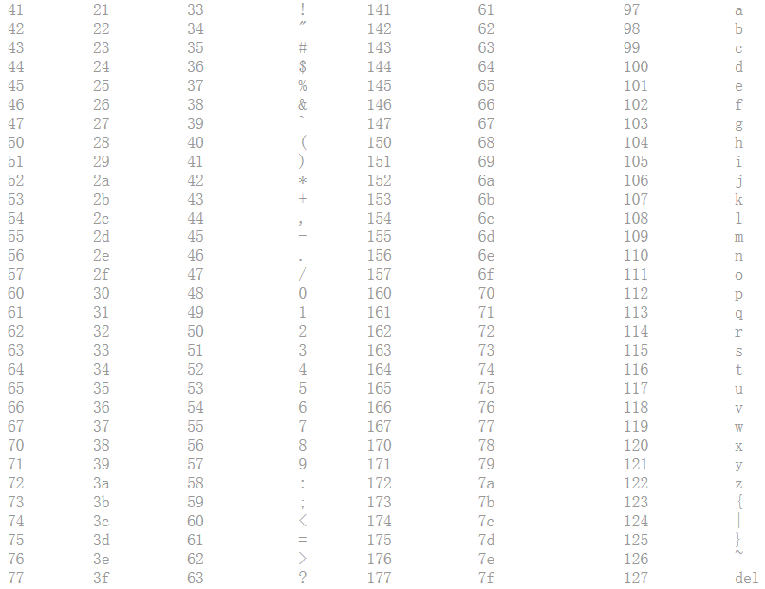

1. **C语言基本类型，长度，数值范围？**

整型 短整型 长整型 字符型 单精度浮点型 双精度浮点型

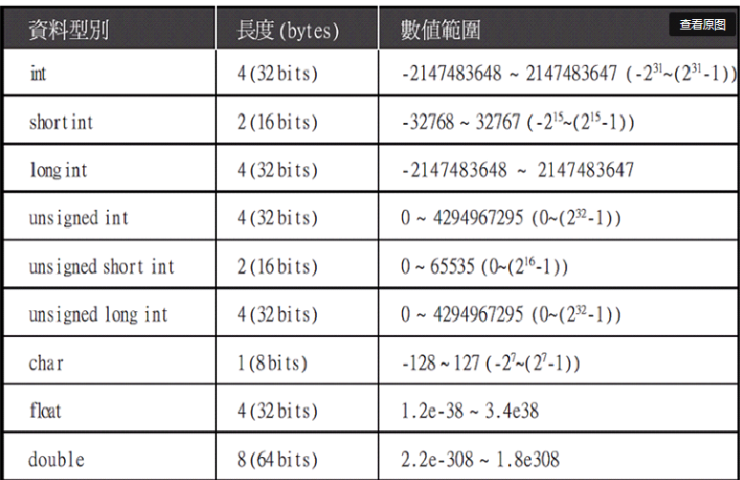

符号整型最高位是符号位。

**5. 什么是单片机呢？**

从工作原理上讲，单片机就是一种微型计算机，是一种“程序存储式”计算机。它是在一块硅片上集成了中央处理器（CPU）、随机存储器（RAM）、程序存储器（ROM或EPROM）、定时/计数器以及各种I/O接口，也就是集成在一块芯片上的计算机。

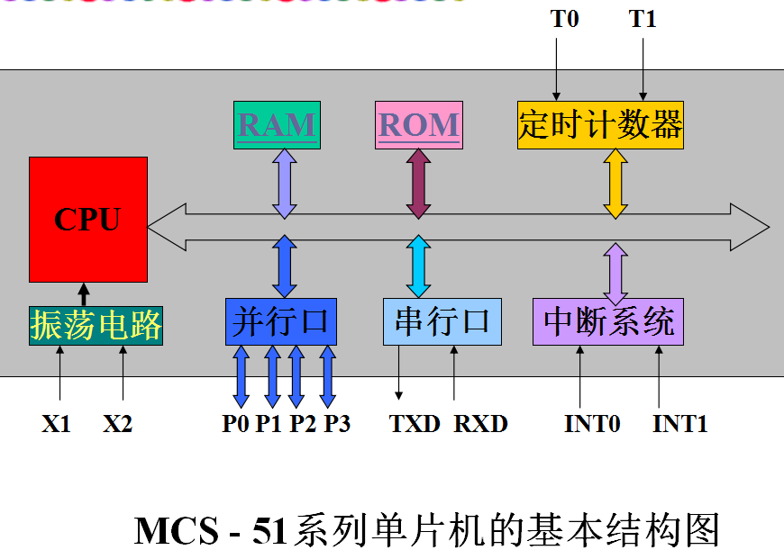

RAM随机读写存储器，用于存放数据，具有易失性：芯片掉电后，其内的信息消失。

ROM只读存储器，用于存放程序，具有非易失性：掉电后其内的信息依然存在。

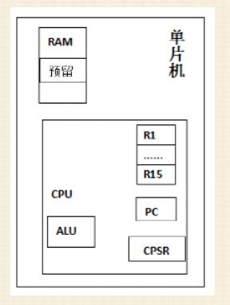

CPU从RAM中的程序里读取指令来执行，PC存放指令地址，R1--15的寄存器存放运算器要获得数据和把运算的结果，ALU中只进行运算，CPSR存放当前运算器运算的一些状态，RAM中预留出空间保存进程切换时保存CPU寄存器的值【堆栈】。

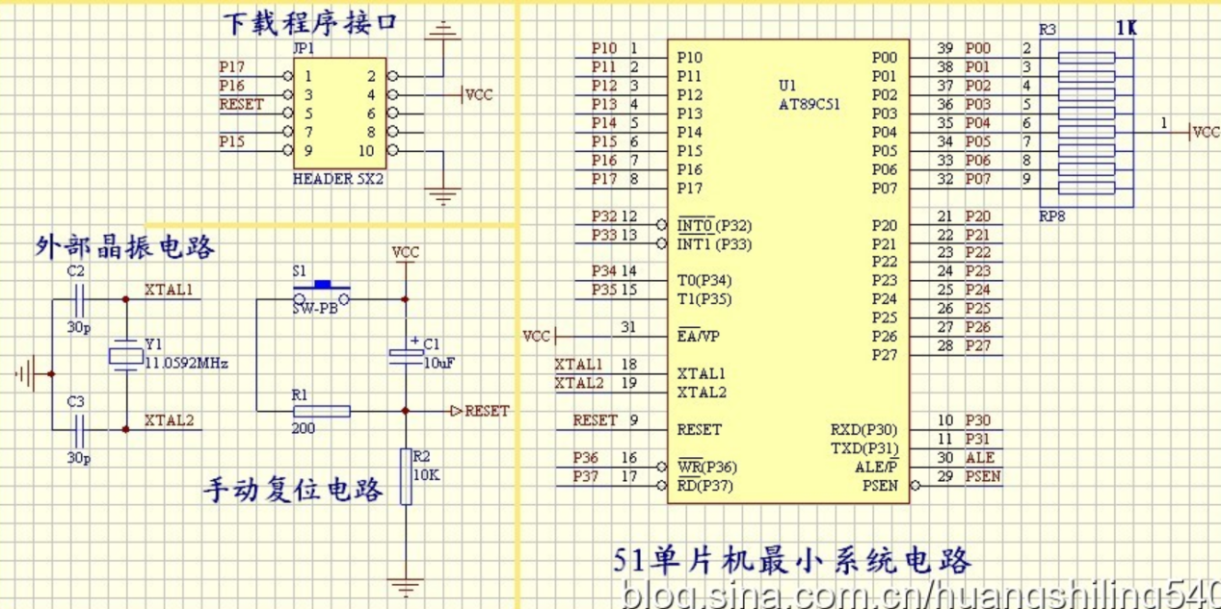

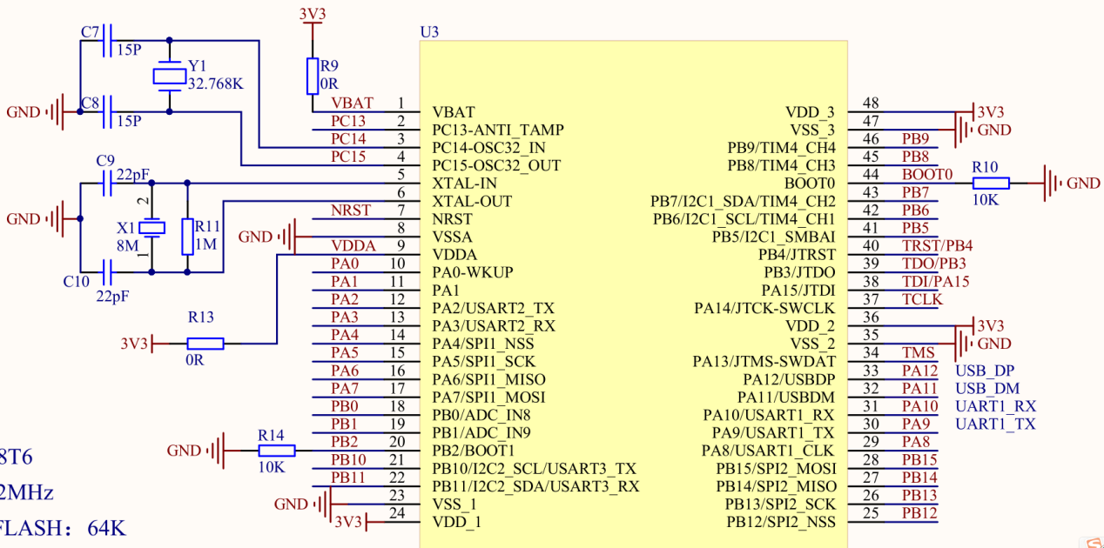

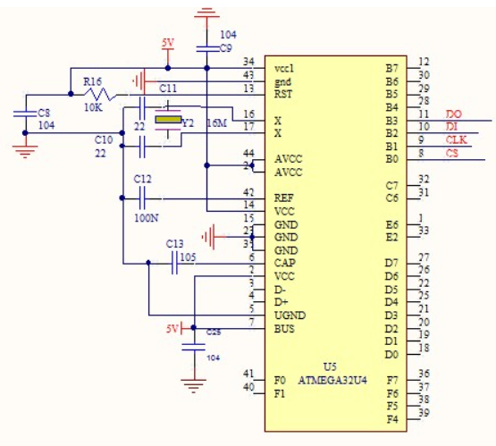

Arduino 倾向于创意，弱化了具体的硬件的操作，函数语法简单。

51不断操作寄存器。

32库开发。

**6. 如何理解单片机和FPGA？**

单片机可理解为跑程序的微型电脑，麻雀虽小五脏俱全，所写的代码相当于程序。  
FPGA则应该理解为可用电脑编辑的数字逻辑电路集成芯片，所写的代码其实是在描绘一个数字逻辑电路。

区别：  
两者差别最大的应该是速度！  
FPGA由于是硬件电路，运行速度直接取决于晶振速度，系统稳定，特别适合高速接口电路。  
单片机由于是单线程，哪怕是常用的M3系列流水线也是单线程执行，程序语句需要等待单片机周期才能执行。

**7. 51单片机的P0口为什么大多数情况下接上拉电阻？**

P1，P2，P3都是准双向IO，内部有上拉电阻，既可作为输入又可作为输出。而P0是开漏输出，内部没有上拉电阻，输出低电平为0，输出高电平为高阻态（并非5伏，相当于悬空状态，也就是说P0口不能真正的输出高电平），外接上拉电阻后，则输出拉到上拉电阻的电源电压。否则不管它的驱动能力多大，相当于它是没电源的，需要外部的电路提供，绝大多数情况下P0口是必须加上拉电阻的。

**8. 51和32的IO口有什么区别？**

51的IO的输入输出不需要配置寄存器；

32的IO使用前得配置相应的寄存器，并且32的IO口都可以通过配置触发外部中断。

**9. 32的每一个IO引脚都可以用软件配置为哪几种模式？**

上拉输入：上拉就是把电位拉高，比如拉到VCC。上拉就是将不确定的信号通过一个电阻嵌位在高电平，电阻同时起限流作用！弱强只是上拉电阻的阻值不同，没有什么严格区分。

下拉输入：就是把电压拉低，拉到GND，与上拉原理相似。

浮空输入：浮空就是把逻辑器件的输入引脚即不接高电平，也不接低电平。由于逻辑器件的内部结构，当它输入引脚悬空时，相当于该引脚接了高电平。一般实际运用时，引脚不建议悬空，易受干扰。通俗讲就是让管脚什么都不接，浮空着。

模拟输入：模拟输入是指传统方式的输入。数字输入是输入PCM数字信号，即0,1的二进制数字信号，通过数模转换，转换成模拟信号，经前级放大进入功率放大器，功率放大器还是模拟的。

推挽输出：可以输出高、低电平，连接数字器件；推挽结构一般是指两个三极管分别受两互补信号的控制，总是在一个三极管导通的时候另一个截止。高低电平由IC的电源决定。

开漏输出：输出端相当于三极管的集电极，要得到高电平状态需要上拉电阻才行。适合于做电流型的驱动，其吸收电流的能力相对强（一般200ma以内）。

复用开漏输出、复用推挽输出：可以理解为GPIO口被用作第三功能时的配置情况（即并非作为通用IO口使用）。

**10.PID调节:**

P比例：比例调节作用的动作与偏差的大小成正比

比例控制的比例系数如果太小，调节的力度不够，使系统输出量变化缓慢，调节所需的总时间过长。比例系数如果过大， 调节力度太强，将造成调节过头，甚至使温度忽高忽低，来回震荡。

I积分：积分调节作用的动作与偏差对时间的积分成正比，即偏差存在积分作用就会有输出

。因此只要误差不为零，控制器的输出就会因为积分作用而不断变化。积分调节的“大方向”是正确的，积分项有减小误差的作用。一直要到系统处于稳定状态 。因此积分部分的作用是消除稳态误差，提高控制精度，积分作用一般是必须的。

D微分：微分调节作用的动作与偏差的变化速度成正比，即有超前调节的作用

误差的微分就是误差的变化速率，误差变化越快，其微分绝对值越大。